Partie 2 – Individus et culture
Notions : socialisation, normes, valeurs

Thème 1- Comment devenons-nous des acteurs sociaux ?

- Sensibilisation
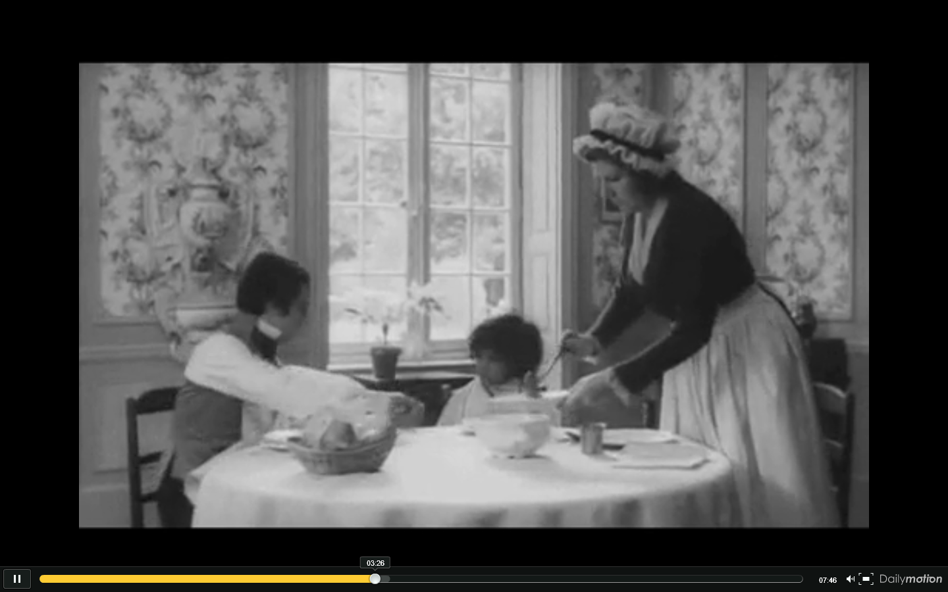
cliquez ici pour regarder les extraits du film de François Truffaut, Victor l’enfant sauvage

Questions :
- Expliquez le titre du film « Victor l’enfant sauvage » à partir des 57 premières secondes de l’extrait. Explicitez sa façon de se vêtir, de se déplacer, de se nourrir.
- Dormir dans un lit est-il un comportement inné chez l’homme ? (de 0.57 à 1.28)
- A partir du passage allant de 1.28 à 2.45 :
- Dans quelle institution Victor est-il placé ? Que pouvez-vous en déduire ?
- Est-il accepté par les autres enfants ? Que pouvez-vous en conclure ?
- Après avoir présenté les deux points de vue développés par les médecins sur Victor, vous montrerez qu’ils en tirent des conclusions sur son passé et sur son avenir très différentes.
- A partir du passage allant de 2.45 à 4.30 :
- Quels sont les deux modèles de comportement attendus d’un enfant de 8 ans présentés dans l’extrait ? Victor les respecte-t-il ?
- A quelles valeurs prônées par la société correspondent-ils ?
- Que font alors le docteur et sa gouvernante ?
- De 4.30 à la fin :
- Peut-on dire que seuls les adultes contribuent à l’éducation de Victor ?
- On connaît différentes méthodes d’apprentissage (sanction, récompense, essais erreurs, imitation). Complétez le tableau suivant :

Méthode | Sanction | Récompense | Essais erreurs | Imitation
Scène du film

